SCHELL Gerade Verschraubung mit Außengewinde, DN 15 G 1/2 AG, Ø 10 mm (DN 10 G 3/8 AG), chrom
SCHELL

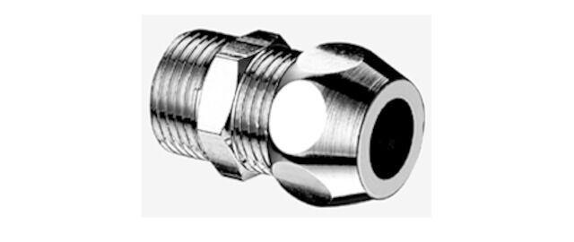Eigenschaften
GTIN:
4021163108163
HAN:
064050699
Ausführung
2-teilig
Form
gerade
Länge (mm)
27,00
Anschluss 1
Außengewinde konisch (NPT)
Anschluss 2
Klemmring
Nenninnendurchmesser Anschluss 1
1/2 Zoll (15)
Nenninnendurchmesser Anschluss 2
DN 15
Rohraußendurchmesser Anschluss 2 (mm)
10,00
Länge Anschluss 1
11 mm

